Izložba (o)čuvajmo bioraznolikost i okoliš grada Zagreba

Radni listić za učenike 5. razreda

Cilj: Provjeravanje usvojenosti, razumijevanja i primjene nastavnih sadržaja na novim primjerima

Nastavne teme: Priroda i prirodne znanosti; spoznavanje prirode
Stanica – osnovna građa živih bića; jednostanični i mnogostanični organizmi

Razgledaj poučne panoe i zaokruži točan odgovor:

1.Retencije i brane su dio a) prirode b) okoliša
Objasni svoj odgovor:_____________________________________________________________

2.Građu riječnog raka istražuje: a) fizičarka b) kemičarka c) biologinja

3. Zagađenje vode lijekovima istražuje: a) fizičarka b) kemičarka c) biologinja

4. Proljetnice su istraživane: a) mikroskopiranjem b) promatranjem lupom c)promatranjem okom

5.Riječni rak je a) jednostanični organizam b) mnogostanični organizam

To znači da mu dioba stanice omogućuje a) rast b) razmnožavanje

6. Dijelovi stanice šumskog cecelja su
a) jezgra, citoplazma i stanična membrana
b) jezgra, citoplazma, stanična membrana, kloroplast i vakuola

7. Stavovi građana o očuvanju prirode grada Zagreba su ispitivani: a) mikroskopiranjem
b) anketom
c) promatranjem

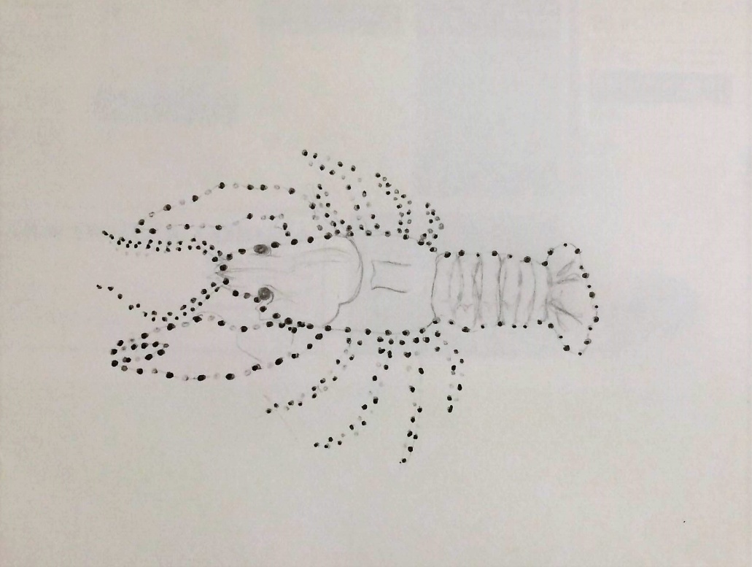
Dovrši crtež riječnog raka koji je zaštićena ___________ vrsta i pokazatelj čiste vode.

